МАДОУ ДС № 67 г. Благовещенск

Конспект интегрированного занятия
средняя группа

“ Семейное путешествие”

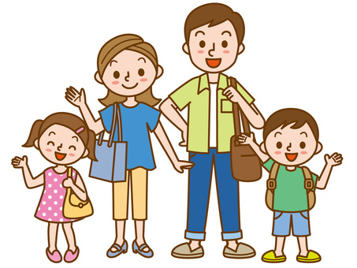

Воспитатель: Шайдурова Ирина Александровна

г. Благовещенск 2020 г.

Цель: Дать детям возможность самостоятельно принимать на себя роль, обозначать ее словесно, участвовать в развитии сюжета игры и выполнять действия согласно задуманного, подбирать атрибуты в соответствии с ролью.
Задачи: Расширять кругозор детей, помочь использовать имеющийся социальный опыт, знания и навыки в практической деятельности. Совершенствовать эмоциональный мир дошкольников.
Оборудование: автобус, руль, дудка, игрушки-зверята, кукольная посуда, стол, конструктор, мольберт, карточки «Правильно или неправильно», книги, аптечка, клей, кисти, салфетки, полоски бумаги, альбом для фотографий.
Ход занятия:
- Ребята, сегодня к нашему детскому саду приехал большой, красивый автобус.
- Хотите ли вы отправиться на нем в путешествие? (ответы детей)
- Я буду экскурсоводом, а кто будет моим помощником-шофером? (выбрать шофера).
- Как вы думаете, путешествовать интереснее одному или всей семьей? (ответы детей).
- Представьте, что сегодня вы одна большая дружная семья. Кто в нашей семье будет папа? А заботливой мамой? Дедушкой? Бабушкой? (выбрать детей).
- А остальные дети будут дочками и сыночками. И чтобы нам с вами было весело в дороге, нужно просто улыбнуться.
- Автобус скоро отправляется, у вас есть одна минута, чтобы собраться.
Дети собираются, одевают, подготовленные атрибуты.
Звенит гудок дудочки.
- Автобус отправляется, поднимайтесь в салон, займите места и не забывайте про улыбку. Папа помогает подняться маме и детям. Дедушка поддерживает бабушку.
Экскурсовод дает команду шоферу двигаться в путь.
Звучит песенка «Мы едем, едем, едем в далекие края…»
- Ребята, мы с вами приехали в какой-то город. Давайте посмотрим кто здесь живет.
Дети выходят, оказываются в городе Зверей.
- Что-то звери сегодня невеселые. Максим, спроси у зверей почему они грустные. Что нужно сделать, чтобы развеселить их?
- Они говорят, что вчера на их город налетел ураган и унес всех детей зверят.
- Давайте поможем зверям навести порядок и вернуть детей на остров.
(игры «Собрать конструктор», «Накрыть на стол», «Передай Зверят»)
- Посмотрите сколько дел мы сделали, и у Зверей теперь хорошее настроение, они улыбаются говорят вам спасибо и на память дарят вам фотографию своей семьи. До свидания!

Звенит гудок дудочки. Автобус отправляется дальше.
Звучит песенка «Мы едем, едем, едем в далекие края…»
Дети, машут рукой, прощаются с городом.

Экскурсовод: Ребята, мы подъезжаем к новому городу. Хотите узнать кто в нем живет? (автобус останавливается)
- Это город Почемучек. Они любят задавать вопрос: Почему? Они хотят у вас спросить, почему одни поступки хорошие, а другие плохие. Поможем им разобраться? (ответы детей)
- Я предлагаю каждый хороший поступок обозначать цветком. Будем сажать цветы в клумбу, а карточки с плохими поступками убирать в корзину.
(Дети рассматривают карточки на мольберте и говорят какие поступки хорошие, а какие нет. За каждый хороший поступок дети выкладывают цветок на ковер).
- Ребята, посмотрите какая у нас получилась красивая цветочная клумба. Вы молодцы! Почемучки благодарят нас и дарят фотографию на память.

Звенит гудок дудочки. Автобус отправляется дальше.
Звучит песенка «Мы едем, едем, едем в далекие края…»

Экскурсовод: Ребята, мы с вами приехали в новый город. А называется он «Книжный» и живут здесь разные книги.
- Ой, посмотрите, у маленькой книги забинтована голова. Спросите у книг, что случилось? Книга заболела? Что же делать?
(Дети вспоминают ласковые слова, которые говорит мама, когда они болеют).
- У меня в автобусе есть аптечка, давайте вылечим все больные книги.
Игровое упражнение «Книжная больница».
Дети садятся за столы и проклеивают бумажными полосками оторванные листы книг.
- Ребята, посмотрите, вот мы с вами и вылечили книги, они улыбаются нам и говорят спасибо! А на память дарят вам фотографию своей семьи и фотоальбом. До свидания!

Звенит гудок дудочки. Автобус отправляется дальше.
Звучит песенка «Мы едем, едем, едем в далекие края…»
Дети отправляются в детский сад.

- Ребята, вот и закончилось наше семейное путешествие! Мы с вами приехали снова в детский сад.
- Вам понравилось наше путешествие? (ответы детей)
- Давайте в память о нашем путешествии оформим семейный альбом. Будем его хранить в группе и пополнять новыми фотографиями о путешествиях.

